Eerste Kamer der Staten-Generaal  kst-33797-D  's-Gravenhage 2014 | 1
Vergaderjaar 2013-2014

33 797 Wijziging van de Wet bijzondere maatregelen grootstedelijke problematiek en de Huisvestingswet naar aanleiding van de evaluatie van de Wet bijzondere maatregelen grootstedelijke problematiek (Wet uitbreiding Wet bijzondere maatregelen grootstedelijke problematiek)

D BRIEF VAN DE MINISTER VOOR WONEN EN RIJKSDIENST
Aan de Voorzitter van de Eerste Kamer der Staten-Generaal
Den Haag, 22 april 2014
Hierbij ontvangt u een afschrift van het besluit dat ik heb genomen op de aanvraag van de gemeente Rotterdam voor de verlenging van de gebiedsaanwijzing voor de gebieden Tarwewijk, Hillesluis, Carnisse, Oud-Charlois en Bloemhof en voor de nieuwe gebiedsaanwijzing voor enkele straten in Delfshaven. Deze aanvraag is gedaan in het kader van de toepassing van Hoofdstuk 3 van de Wet bijzondere maatregelen grootstedelijke problematiek (Wbmgp).
Ik kom hiermee mijn toezegging na, die ik aan u heb gedaan tijdens het plenaire debat d.d. 8 april 2014 met betrekking tot de wijziging van de Wbmgp.
Een afschrift van mijn besluit is ook gestuurd aan de Tweede Kamer der Staten-Generaal, de provincie Zuid-Holland en de Stadsregio Rotterdam.
De Minister voor Wonen en Rijksdienst,
S.A. Blok

BRIEF VAN DE MINISTER VOOR WONEN EN RIJKSDIENST
Aan de gemeenteraad van Rotterdam
Den Haag, 15 april 2014
Met uw brief van 5 februari 2014 heeft u op grond van artikel 5, tweede lid van de Wet bijzondere maatregelen grootstedelijke problematiek (hierna: Wbmgp) een verzoek ingediend tot verlenging van de aanwijzing van vijf gebieden en een verzoek tot aanwijzing van een nieuw gebied, waarin aan woningzoekenden op grond van de artikelen 8 en 9 van de Wbmgp eisen kunnen worden gesteld.
Bij brief van d.d. 1 april 2014 heb ik u verzocht om nadere informatie betreffende het genoemde verzoek. Op 3 april jongstleden heb ik deze aanvullende informatie ontvangen. Naar aanleiding van het verzoek heb ik op grond van artikel 6, derde lid van de Wbmgp bij brief van d.d. 24 maart jongstleden advies ingewonnen bij de Stadsregio Rotterdam. De Stadsregio Rotterdam heeft op 11 april jongstleden advies uitgebracht. Dit advies heb ik in de voorbereiding bij dit besluit betrokken.
De Wbmgp biedt gemeenten een aanvullend instrumentarium om (delen van) wijken die kampen met grootstedelijke problematiek, waar sprake is van een opeenstapeling van problemen van sociale, economische en fysieke aard, er weer bovenop te helpen. In sommige van deze gebieden is sprake van een overschrijding van het absorptievermogen als gevolg van een blijvende instroom van mensen met een sociaal-economisch zwakke positie. Een tijdelijke inperking van deze nieuwe instroom vormt een passende maatregel voor het tot stand brengen van een adempauze. Het binden van de midden- en hogere inkomens is noodzakelijk om een gezond sociaal-economisch fundament en een stabiele ontwikkeling hiervan mogelijk te maken. De maatregelen uit hoofdstuk 3 van de Wbmgp zijn er op gericht om via regulering van het aanbod aan woonruimte in bepaalde gebieden de bestaande segregatie van inkomens over de stad actief tegen te gaan. Door te streven naar meer gemengd samengestelde wijken in sociaal-economisch opzicht, kan het proces van overbelasting en afnemende leefkwaliteit gekeerd worden.
De toepassing van de maatregelen inzake de toegang tot de woningmarkt op grond van de artikelen 8 en 9 van de Wbmgp is een ultimum remedium; ze kunnen niet preventief worden ingezet. Aantoonbaar moeten eerst andere, minder ingrijpende maatregelen zijn ingezet en in de toekomst consistent worden voortgezet.
De gegeven bevoegdheden kunnen worden toegepast om de maatregelen te ondersteunen die al genomen worden ter verbetering van de positie van de wijken.
Het stellen van eisen aan de aard van het inkomen van woningzoekenden en het voorrang verlenen aan personen met bepaalde sociaal-economische kenmerken is voor particuliere huurwoningen en voor woningen van woningcorporaties uitsluitend mogelijk op basis van de Wbmgp en kan niet via andere overeenkomsten of convenanten geregeld worden.
Uw aanvraag betreft de verlenging van de aanwijzing van gebieden waar de maatregelen uit hoofdstuk 3 van de Wbmgp kunnen worden toegepast. Het betreft de volgende gebieden:
Tarwewijk (Derde verlenging, aangewezen in de periodes 2006 2010 en 2010–2014)
Hillesluis (Derde verlenging, aangewezen in de periodes 2006–2010 en 2010–2014)
Carnisse (Derde verlenging, aangewezen in de periodes 2006–2010 en 2010–2014)
Oud-Charlois (Derde verlenging, aangewezen in de periodes 2006–2010 en 2010–2014)
Bloemhof (Tweede verlenging, aangewezen in de periode 2010–2014)
Daarnaast verzoekt u gelijktijdig om de aanwijzing van het gebied bestaande uit delen van Delfshaven, om daar de maatregelen uit hoofdstuk 3 van de Wbmgp ook te mogen toepassen. Het betreft de straten Grote Visserijstraat, Mathenesserdijk, Mathenesserweg, Schiedamseweg, Willem Buytewechstraat, Vierambachtstraat, ’s Gravendijkwal, 1e Middellandstraat, 2e Middellandstraat en Middellandplein.
Van deze adressen zijn de adressen op de Grote Visserijstraat, de Mathenesserdijk en de Mathenesserweg tussen 2006 en 2010 ook al aangewezen geweest op grond van de Wbmgp.
In mijn beoordeling zal ik een onderscheid maken tussen uw aanvraag voor verlenging van de aanwijzing in de gebieden waar de maatregelen uit hoofdstuk 3 van de Wbmgp nu al van toepassing zijn en de aanvraag voor de aanwijzing van het gebied waar op dit moment de maatregelen uit hoofdstuk 3 van de Wbmgp nog niet worden toegepast.
Voor de wijken Tarwewijk, Hillesluis, Carnisse en Oud-Charlois betreft het een aanvraag voor een tweede verlenging, voor de wijk Bloemhof betreft het een aanvraag voor een eerste verlenging. Aangezien de vijf wijken alle aan elkaar grenzen, de problematiek en ontwikkeling vergelijkbaar is en ook het Nationaal Programma Rotterdam Zuid ze alle vijf als focuswijken bestempelt, neem ik deze samen in mijn beoordeling.
In artikel 6 van de Wbmgp worden de volgende criteria genoemd die de gemeenteraad in de aanvraag tot aanwijzing van de gebieden bij de Minister voor Wonen en Rijksdienst voldoende aannemelijk moet maken, namelijk dat:
• de beoogde aanwijzing van de in de aanvraag genoemde gebieden noodzakelijk en geschikt is voor het bestrijden van grootstedelijke problematiek in de gemeente, en voldoet aan de eisen van subsidiariteit en proportionaliteit;
• woningzoekenden, aan wie als gevolg van die aanwijzing geen huisvestingsvergunning kan worden verleend voor het in gebruik nemen van woonruimte in de aangewezen gebieden, voldoende mogelijkheden houden om binnen de regio waarin de gemeente is gelegen passende huisvesting te vinden.

1. Beoordeling van het verzoek tot verlenging van de aanwijzing van de gebieden Tarwewijk, Hillesluis, Carnisse, Oud-Charlois en Bloemhof
Op 15 april 2010 heeft u van de toenmalig Minister voor Wonen, Wijken en Integratie toestemming gekregen voor de verlenging van de aanwijzing van de gebieden Tarwewijk, Hillesluis, Carnisse, Oud-Charlois en voor de aanwijzing van het gebied Bloemhof, om de maatregelen uit hoofdstuk 3 van de Wbmgp toe te passen.
De Wet uitbreiding Wbmgp, die in werking is getreden op 15 april 2014, maakt het mogelijk om de aanwijzing van een gebied op verzoek van de gemeenteraad ten hoogste vier maal telkens met een termijn van ten hoogste vier jaren te verlengen.
Op basis van de hierboven vermelde criteria is uw verzoek tot verlenging van de aanwijzing van de gebieden Tarwewijk, Hillesluis, Carnisse, Oud-Charlois en Bloemhof beoordeeld. Ten behoeve van de beoordeling heb ik de door u verstrekte informatie gebruikt, de Leefbaarometer geraadpleegd, de kennis vanuit het Nationaal Programma Rotterdam Zuid benut en heb ik tevens advies ingewonnen bij de Stadsregio Rotterdam.
Het feit dat de maatregelen uit hoofdstuk 3 van de Wbmgp al acht jaar, respectievelijk vier jaar in de wijk Bloemhof, kunnen worden toegepast, heb ik in de beoordeling van het verzoek tot verlenging van de aanwijzing meegenomen.

Noodzakelijkheid
De Wbmgp geeft in artikel 6, eerste lid, aan dat de gemeenteraad aannemelijk moet maken dat de beoogde aanwijzing noodzakelijk is voor het bestrijden van grootstedelijke problematiek in de betreffende gemeente.
U hanteert onder andere de ontwikkeling op vier indicatoren als toetsingscriteria voor het aanvragen van een gebiedsaanwijzing en u heeft op die indicatoren kritische waarden vastgesteld:
a) het aandeel bijstandsontvangers in de potentiële beroepsbevolking, met als kritische waarde: het stedelijk gemiddelde, gecorrigeerd voor de samenstelling van de woningvoorraad;
b) de veiligheidsindex, met als kritische waarde: de grenswaarde voor een «bedreigde» wijk;
c) de sociale index, met als kritische waarde: de grenswaarde voor een «probleemwijk»;
d) de buurtsignalering, met als kritische waarde: een grenswaarde die een standaarddeviatie boven het stedelijk gemiddelde ligt.
De veiligheidsindex1 wordt berekend op basis van een groot aantal objectieve en subjectieve variabelen, zoals diefstal, drugsoverlast, geweld en vandalisme.
De sociale index2 geeft een beeld van de sociale gesteldheid van een buurt. Het sociale klimaat is onderverdeeld in vier aspecten: capaciteiten, leefomgeving, meedoen en sociale binding.
In de buurtsignalering geven sociaal-economische variabelen, fysieke variabelen en variabelen op het gebied van veiligheid gezamenlijk uitdrukking aan zogenoemde «potentiële probleemcumulatie» (PPC-score) in een buurt.
Uit uw bij de verlengingsaanvraag bijgevoegde evaluatie en de aanvullende informatie komt naar voren dat het aantal bijstandsontvangers sinds 2005 is gedaald in vier van de vijf aangewezen wijken. Op de overige drie indicatoren (veiligheidsindex, sociale index en buurtsignalering) is echter geen structurele verbetering gemeten. De ontwikkelingen op deze indicatoren fluctueren.
Figuur 1 Aandeel bijstandontvangers geïndexeerd ten opzichte van het aandeel in 2005 (index 2005 = 100)
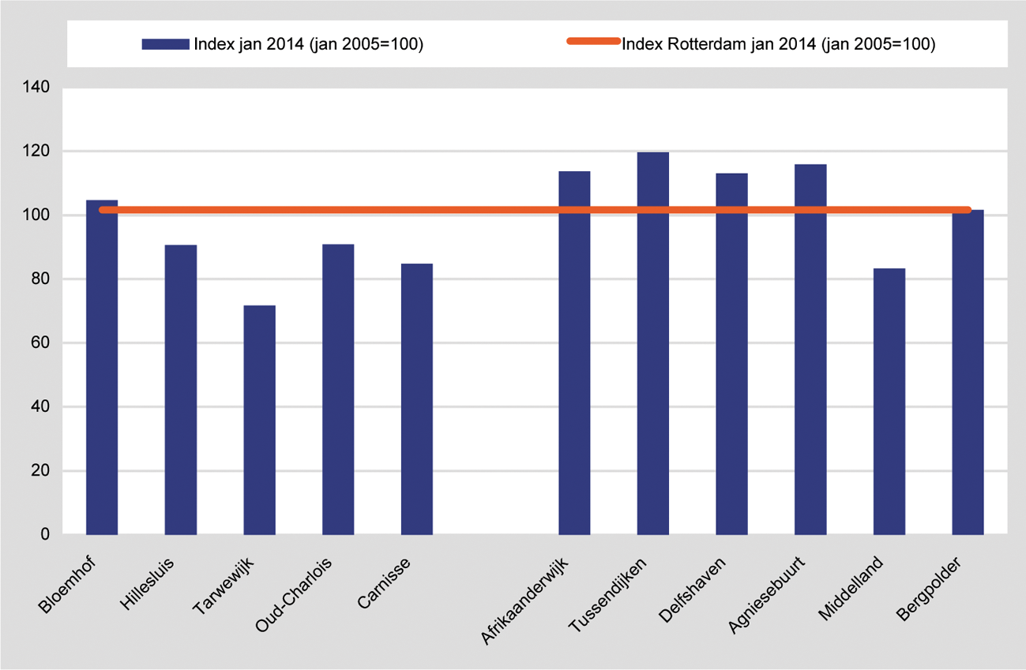
Ik concludeer dat het aantal bijstandsontvangers ten opzichte van het niveau in 2005 is gedaald in vier van de vijf aangewezen wijken.
Figuur 2 Veiligheidsindex in HVV-wijken en in Rotterdam 2006–2013
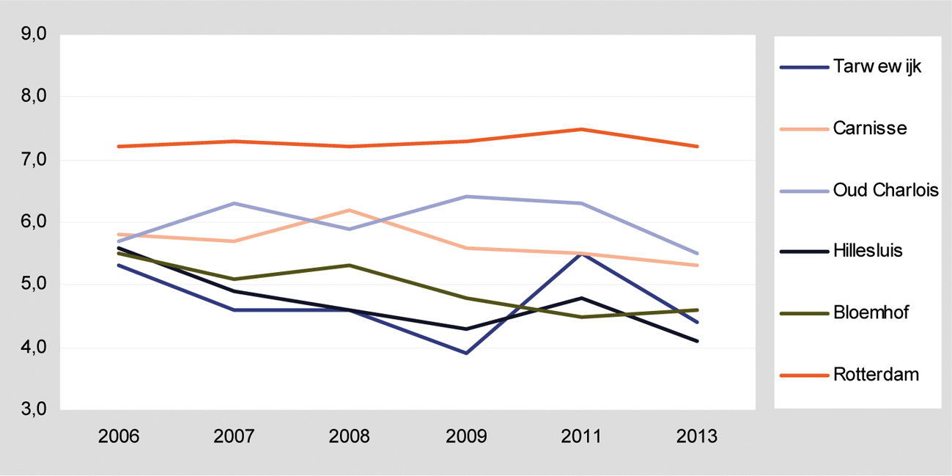
Gehanteerde kritische waarde is 5,9
Ik concludeer dat sinds 2006 in geen van de vijf aangewezen wijken op de veiligheidsindex structurele verbetering is gemeten.
Sociale index | Gehanteerde kritische waarde is 4,9
 | 2008 | 2009 | 2010 | 2011 | 2012
Tarwewijk | 4,5 | 4,8 | 4,6 | – | 4,3
Carnisse | 4,9 | 5,1 | 4,9 | – | 4,5
Oud-Charlois | 5,3 | 5,1 | 5,4 | – | 4,9
Hillesluis | 4,8 | 5 | 4,8 | – | 4,5
Bloemhof | 4,7 | 4,8 | 4,7 | – | 4,4
Ik concludeer dat er sinds 2008 in geen van de vijf aangewezen wijken structurele verbetering is gemeten op de sociale index.
Buurtsignalering
 | 2008 | 2009 | 2010 | 2011 | 2012 | 2013
Tarwewijk | 1,32 | 1,47 | 1,65 | 1,91 | – | 1,52
Carnisse | 0,90 | 1,07 | 1,22 | 1,52 | – | 1,14
Oud-Charlois | 0,43 | 0,48 | 0,64 | 0,81 | – | 0,74
Hillesluis | 0,62 | 0,72 | 0,93 | 1,11 | – | 1,02
Bloemhof | 0,57 | 0,55 | 0,75 | 1,04 | – | 0,93
PPC-score ligt tussen –3 en +3. Hoe dichter bij de +3, hoe hoger de probleemcumulatie.
Gehanteerde kritische waarde is 0,79.
Ik concludeer dat er sinds 2008 in vier van de vijf aangewezen in 2013 een verbetering is opgetreden op de indicator buurtsignalering, maar alle vier de scores liggen nog boven de gehanteerde kritische waarde. In Oud-Charlois is in 2013 ook een verbetering gemeten en deze score ligt onder de gehanteerde kritische waarde.
Voor de beoordeling van de noodzakelijkheid van toepassing van de maatregelen uit hoofdstuk 3 van de Wbmgp heb ik de Leefbaarometer (www.leefbaarometer.nl) geraadpleegd. De Leefbaarometer hanteert een groot aantal indicatoren3 voor het vaststellen van een leefbaarheidsscore, zoals sociaal-economische achterstanden en fysieke kenmerken als inkomen, werk, opleiding, aantal beschikbare woningen, bewonerstevredenheid en de mate van overlast.
Figuur 3. Ontwikkeling gemiddelde leefbaarheidsscore
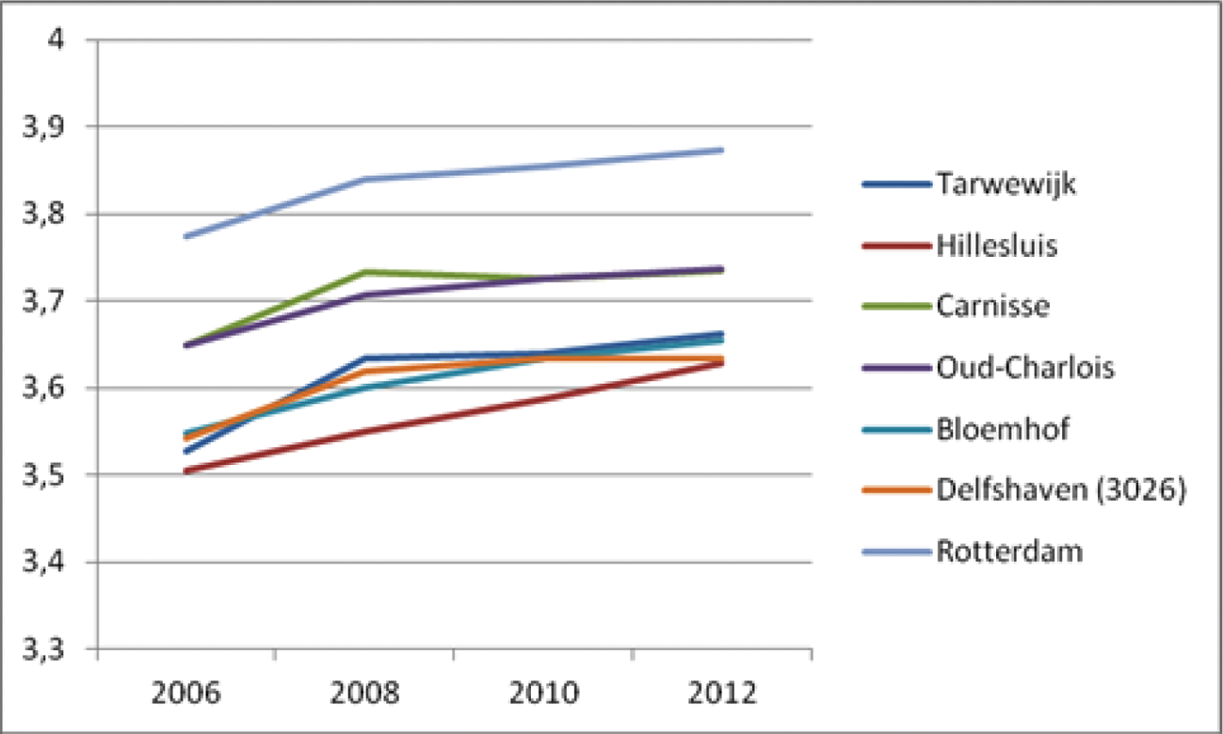
De Leefbaarometer laat in de periode 2006–2012 een lichte verbetering zien in de vijf aangewezen gebieden, maar laat tevens zien dat deze gebieden er ten opzichte van het Rotterdamse gemiddelde nog altijd slecht voor staan.
In het rapport Kwaliteitssprong Zuid4 van Deetman/Mans uit 2011 staat: Het team is van mening dat Zuid er ongetwijfeld slechter voor zou staan zonder de inspanningen in de afgelopen jaren. Tegelijkertijd geven de meeste geïnterviewden aan dat – ondanks deze inspanningen en succesvolle initiatieven – de situatie in het middengebied op Zuid de afgelopen 10–15 jaar niet substantieel en structureel is verbeterd. Dat heeft in de eerste plaats te maken met het feit dat vooral de omvang en stapeling van de problematiek op Zuid ongekend is op de Nederlandse schaal en daarmee zeer hardnekkig is.
In het rapport is gepleit voor een Nationaal Programma waarin de gemeente Rotterdam met rijks- en lokale partners een langjarige en intensieve inzet pleegt.
De vijf wijken maken deel uit van het Nationaal Programma Rotterdam Zuid (hierna: NPRZ) dat in 2011 is gestart. Op de terreinen wonen, werk en school wordt samengewerkt tussen de gemeente Rotterdam, zorginstellingen, scholen, woningcorporaties, bedrijfsleven en het Ministerie van Binnenlandse Zaken en Koninkrijksrelaties. Aan de inzet hebben de partners zich 20 jaar gecommitteerd. Met de inzet op de drie pijlers worden de voorwaarden gecreëerd voor de noodzakelijke sociale stijging van de bewoners van Rotterdam-Zuid. De verlenging van de gebiedsaanwijzing en daarmee het tegengaan van selectieve migratie in de vijf wijken, draagt bij aan het halen van de doelstellingen van het NPRZ.
Ik kom tot de conclusie dat er in de vijf aangewezen gebieden sprake is van een cumulatie van problemen van sociale, economische en fysieke aard. Daarmee is de noodzakelijkheid voor de toepassing van de maatregelen uit hoofdstuk 3 van de Wbmgp voldoende aannemelijk gemaakt.

Geschiktheid
De Wbmgp geeft in artikel 6, eerste lid, aan dat de gemeenteraad aannemelijk moet maken dat de beoogde aanwijzing van de in de aanvraag genoemde gebieden geschikt is voor het bestrijden van grootstedelijke problematiek in de gemeente.
Uit uw bij de verlengingsaanvraag bijgevoegde evaluatie en aanvullende informatie blijkt dat het aantal bijstandontvangers begin 2014 in vier van de vijf aangewezen wijken onder het niveau van 2005 zit, terwijl het aantal bijstandsontvangers in heel Rotterdam hoger is dan het aantal in 2005.
Naast verbetering van deze verhouding constateer ik op grond van de Leefbaarometer een lichte verbetering van de leefbaarheid in de vijf aangewezen gebieden. Ik merk daarbij overigens op dat het lastig is om lineaire verbanden aan te geven tussen ingrepen in grootstedelijke problemen en resultaten.
Ik deel uw opvatting dat met name de inzet op controle, opsporing en handhaving de mate van effectiviteit van de uitvoering van de huisvestingsmaatregel op basis van artikel 8 van de Wbmgp, bepaalt, en ben tevens van mening dat uw besluit om de ruimte te benutten die artikel 9 van de Wbmgp biedt om extra voorrang te geven aan woningzoekenden die voldoen aan bepaalde in de huisvestingsverordening vastgelegde sociaal-economische kenmerken, het effect op de leefbaarheid vergroot.
Ik kom gelet op vorenstaande tot de conclusie dat de geschiktheid van de toepassing van de maatregelen uit hoofdstuk 3 van de Wbmgp voldoende aannemelijk is gemaakt.

Subsidiariteit
De Wbmgp geeft in artikel 6, eerste lid, aan dat de gemeenteraad aannemelijk moet maken dat andere minder ingrijpende instrumenten zijn ingezet en dat het inzetten van dit instrumentarium alleen, geen afdoende oplossing biedt voor de geconstateerde grootstedelijke problematiek.
Uit uw aanvraag en de aanvullende informatie, blijkt dat de gemeente Rotterdam werkt met een integraal pakket van maatregelen, gericht op het doorbreken van de problematiek waarmee deze gebieden te maken hebben. U heeft de vijf wijken aangewezen als zogenaamd nulquotumgebied voor kamerverhuur, wat betekent dat er geen uitbreiding van kamerverhuur wordt toegestaan. Ook wordt daarbij ingezet op controle, opsporing en handhaving die de mate van effectiviteit van het beleid ten aanzien van kamerverhuur bepaalt.
Het NPRZ dat eind 2011 gestart is, geeft een nieuwe impuls aan het gebied. Vanuit het NPRZ worden diverse maatregelen getroffen, zoals inzet op betere aansluiting tussen school en bedrijfsleven, extra leertijd, extra handhaving bij uitkeringen en op GBA-inschrijvingen en extra investeringen in de slechte woningvoorraad. De verlenging van de gebiedsaanwijzing kan daarbij een extra bijdrage leveren aan de doelstellingen van het NPRZ en het effect van andere maatregelen op Zuid versterken.
Ik kom gelet op het vorenstaande tot de conclusie dat de toepassing van de maatregelen uit hoofdstuk 3 van de Wbmgp plaatsvinden in aanvulling op de inzet van andere minder ingrijpende instrumenten, waarmee voldoende aannemelijk is gemaakt dat wordt voldaan aan het subsidiariteitsvereiste.

Proportionaliteit
De Wbmgp geeft in artikel 6, eerste lid, aan dat de gemeenteraad aannemelijk moet maken dat de inzet van de maatregelen uit hoofdstuk 3 van de Wbmgp proportioneel is.
De gemeenteraad moet op basis van artikel 6, tweede lid, van de Wbmgp tevens voldoende aannemelijk maken dat woningzoekenden aan wie als gevolg van de aanwijzing geen huisvestingsvergunning kan worden verleend voor het in gebruik nemen van woonruimte in de aangewezen gebieden, voldoende mogelijkheden hebben om binnen de regio waarin de gemeente is gelegen passende huisvesting te vinden.
In uw aanvraag geeft u aan dat de totale voorraad huurwoningen in de stadsregio Rotterdam uit 311.684 woningen bestaat. Op dit moment zijn in Rotterdam 19.621 woningen aangewezen voor een huisvestingsvergunning, wat neerkomt op 6,3%.
Uit de door u aangeleverde aanvullende informatie blijkt dat sinds de invoering van de maatregel in juli 2006 er jaarlijks circa 2.000 aanvragen voor een huisvestingsvergunning in de particuliere sector zijn. Ook de verhouding toewijzing:weigering/buiten behandeling blijft constant op 80:20. U geeft in uw evaluatie aan dat het grootste deel van de aanvragers met een afwijzing op korte termijn andere woonruimte heeft gevonden.
Het dagelijks bestuur van de Stadsregio heeft over de slaagkansen en keuzemogelijkheden in de regio voor woningzoekenden aan wie een huisvestingsvergunning kan worden geweigerd op grond van artikel 8 van de Wbmgp het volgende geadviseerd:
De Stadsregio heeft zich vooral gericht op de sociale huurvoorraad van corporaties. Uitgaande van het aantal mutaties dat de afgelopen jaren heeft plaatsgevonden in de sociale huurvoorraad in de reeds aangewezen gebieden, afgezet tegen het totaal aantal mutaties in de sociale huurvoorraad van de stadsregio Rotterdam als geheel, verwacht het dagelijks bestuur van de stadsregio dat woningzoekenden die niet aan de eisen van de aangewezen gebieden voldoen, zowel binnen Rotterdam als in de rest van de regio in soortgelijke en andere woonmilieus meer dan voldoende alternatieve mogelijkheden hebben om passende huisvesting te vinden.
Ik kom gelet op het vorenstaande tot de conclusie dat voldoende aannemelijk is gemaakt dat de maatregelen uit hoofdstuk 3 van de Wbmgp proportioneel zijn en woningzoekenden aan wie als gevolg van de aanwijzing geen huisvestingsvergunning kan worden verleend voor het in gebruik nemen van woonruimte in de aangewezen gebieden, voldoende mogelijkheden hebben om binnen de stadsregio passende huisvesting te vinden.

2. Beoordeling van het verzoek tot aanwijzing van delen van Delfshaven
Op basis van de hierboven vermelde criteria is uw verzoek tot aanwijzing van delen van Delfshaven beoordeeld. Ten behoeve van de beoordeling heb ik de door u verstrekte informatie gebruikt, de Leefbaarometer geraadpleegd en heb ik tevens advies ingewonnen bij de Stadsregio Rotterdam.

Noodzakelijkheid
De Wbmgp geeft in artikel 6, eerste lid, aan dat de gemeenteraad aannemelijk moet maken dat de beoogde aanwijzing noodzakelijk is voor het bestrijden van grootstedelijke problematiek in de betreffende gemeente.
U hanteert onder andere de ontwikkeling op vier indicatoren als toetsingscriteria voor het aanvragen van een gebiedsaanwijzing en u heeft op die indicatoren kritische waarden vastgesteld:
a) het aandeel bijstandsontvangers in de potentiële beroepsbevolking, met als kritische waarde: het stedelijk gemiddelde, gecorrigeerd voor de samenstelling van de woningvoorraad;
b) de veiligheidsindex, met als kritische waarde: de grenswaarde voor een «bedreigde» wijk;
c) de sociale index, met als kritische waarde: de grenswaarde voor een «probleemwijk»;
d) de buurtsignalering, met als kritische waarde: een grenswaarde die een standaarddeviatie boven het stedelijk gemiddelde ligt.
De ontwikkeling op deze indicatoren wordt op wijkniveau gevolgd, reden waarom er geen cijfers beschikbaar zijn per straat waarvoor u de aanvraag heeft ingediend.
Wel geeft u in uw aanvraag een overzicht van de wijken waarin de straten gelegen zijn. Bovendien wordt de problematiek in de tien straten waarvoor de gebiedsaanwijzing aangevraagd is, uitgebreid beschreven.
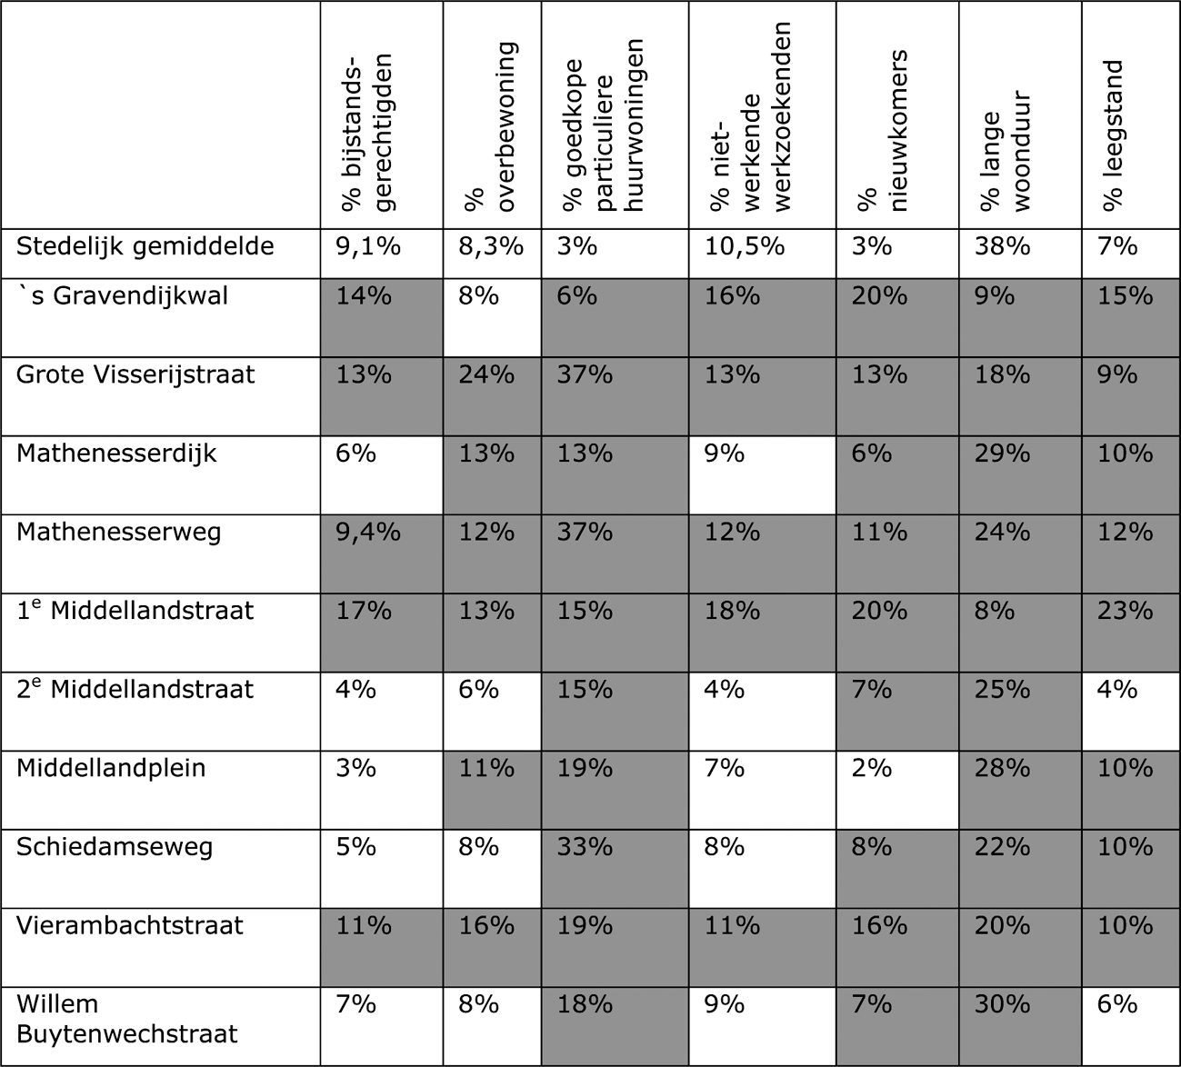
De beschrijving toont aan dat er sprake is van een cumulatie van leefbaarheidsproblemen, zoals drugsoverlast, jeugdoverlast en vervuiling, maar ook problematiek achter de voordeur.
Ook de Leefbaarometer laat voor het postcodegebied 3026 in de periode 2006 – 2012 (zie onderstaand) nauwelijks tot geen verbetering zien.
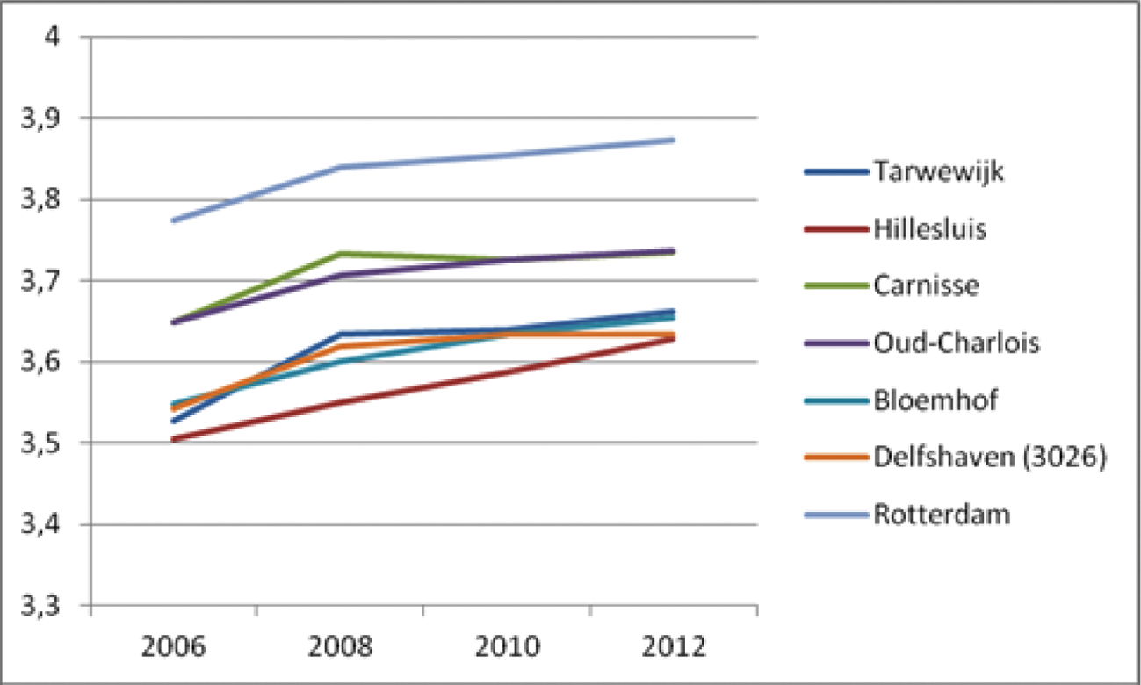
Gezien de ernst van de problematiek in de genoemde delen van Delfshaven, kom ik tot de conclusie dat de noodzakelijkheid voor de toepassing van de maatregelen uit hoofdstuk 3 van de Wbmgp voldoende aannemelijk is gemaakt.

Geschiktheid
De Wbmgp geeft in artikel 6, eerste lid, aan dat de gemeenteraad aannemelijk moet maken dat de beoogde aanwijzing van de in de aanvraag genoemde gebieden geschikt is voor het bestrijden van grootstedelijke problematiek in de gemeente.
In reactie op de onderbouwing van de aanvraag, merk ik op dat de aanwezigheid van een groot aandeel particuliere huurwoningen in het desbetreffende gebied op zichzelf geen reden is om de geschiktheid van de maatregelen uit hoofdstuk 3 van de Wbmgp aan te tonen. Ongeacht de aard van de woonvoorraad; het stellen van eisen inzake woonruimteverdeling voor huurwoningen van particulieren en woningcorporaties is enkel toegestaan op basis van de bevoegdheden die in de Huisvestingswet en de Wbmgp zijn opgenomen. Het weren van woningzoekenden op basis van de aard van hun inkomen of het voorrang verlenen aan woningzoekenden op basis van sociaal-economische kenmerken kan voor huurwoningen van corporaties en particuliere verhuurders uitsluitend in de op grond van de Wbmgp aangewezen gebieden.
De maatregelen uit hoofdstuk 3 van de Wbmgp zijn erop gericht om via regulering van het aanbod aan woonruimte de bestaande segregatie van inkomens over de stad actief tegen te gaan en aldus het leefklimaat voor de bewoners in die wijken te verbeteren. U verwacht dat door de selectieve toestroom de integrale aanpak meer kans krijgt om goede resultaten te behalen. De toepassing van deze maatregelen in de vijf eerder aangewezen gebieden hebben een gunstig effect gehad op de verhouding werkenden/niet-werkenden. Uit de aanvraag voor de tien straten in Delfshaven blijkt dat in vijf van de tien straten het percentage bijstandsgerechtigden en het percentage niet-werkende werkzoekenden boven het stedelijk gemiddelde ligt.
In uw aanvullende informatie op de aanvraag geeft u aan dat in de vijf straten met een relatief laag percentage bijstandsgerechtigden er sprake is van veel illegale kamerbewoning en bewoning door niet in de GBA geregistreerde personen. U geeft aan dat een gebiedsaanwijzing een extra instrument biedt om handhavend op te kunnen treden. Voor de aanpak van illegale kamerbewoning en bewoning door niet in de GBA geregistreerde personen is ander instrumentarium beschikbaar dan de maatregelen uit hoofdstuk 3 van de Wet bijzondere maatregelen grootstedelijk problematiek. In uw aanvullende informatie verwijst u al naar de handreiking «Handelingsperspectieven voor gemeenten om ongewenste gevolgen van vrij verkeer aan te pakken» waarin verschillende instrumenten staan opgenomen. In dat kader wijs ik u ook op het wetsvoorstel voor aanpassing van de Woningwet waarmee malafide pandeigenaren strenger aangepakt kunnen worden. Dit wetsvoorstel is op dit moment aanhangig bij de Eerste Kamer.
Ik kom gelet op het vorenstaande tot de conclusie dat voor het komen tot een selectieve toestroom de geschiktheid van de toepassing van de maatregelen uit hoofdstuk 3 van de Wbmgp aannemelijk is gemaakt. Ik benadruk hierbij het belang van het voortzetten van overige (handhavings)instrumenten die benodigd zijn voor de aanpak van de diverse gesignaleerde problemen.

Subsidiariteit
De Wbmgp geeft in artikel 6, eerste lid, aan dat de gemeenteraad aannemelijk moet maken dat andere minder ingrijpende instrumenten zijn ingezet en dat het inzetten van dit instrumentarium alleen, geen afdoende oplossing biedt voor de geconstateerde grootstedelijke problematiek. Dit impliceert ook dat de inzet van de maatregelen uit hoofdstuk 3 van de Wbmgp nooit als een preventieve maatregel kunnen worden ingezet.
In de aanvraag beschrijft u per straat de ingezette maatregelen (zoals de aanpak van malafide pandeigenaren, inzet Sociale Teams, inzet stadsmarinier) en de tot nog toe behaalde resultaten. U toont aan dat in de genoemde straten een integrale aanpak wordt gehanteerd met verschillende maatregelen. U verwacht dat door een selectieve toestroom de integrale aanpak meer kans krijgt om goede resultaten te behalen. Ik merk wel op dat deze maatregelen niet overal al even lang van kracht zijn en, wellicht mede daarom, nog niet overal het gewenste resultaat bereikt hebben.
Ik kom gelet op vorenstaande tot de conclusie dat in aanvulling op de inzet van andere minder ingrijpende instrumenten, de toepassing van de maatregelen uit hoofdstuk 3 van de Wbmgp voldoende aannemelijk is gemaakt.

Proportionaliteit
De Wbmgp geeft in artikel 6, eerste lid, aan dat de gemeenteraad aannemelijk moet maken dat de inzet van de maatregelen uit hoofdstuk 3 van de Wbmgp proportioneel is.
De gemeenteraad moet op basis van artikel 6, tweede lid, van de Wbmgp tevens voldoende aannemelijk maken dat woningzoekenden aan wie als gevolg van de aanwijzing geen huisvestingsvergunning kan worden verleend voor het in gebruik nemen van woonruimte in de aangewezen gebieden, voldoende mogelijkheden hebben om binnen de regio waarin de gemeente is gelegen passende huisvesting te vinden.
Het voorstel voor een gebiedsaanwijzing voor de genoemde delen van Delfshaven heeft betrekking op 2.173 huurwoningen, iets minder dan 10% van het totaal aantal huurwoningen in de deelgemeente Delfshaven. Ten opzichte van de 19.621 huurwoningen in Bloemhof, Carnisse, Hillesluis, Oud Charlois en Tarwewijk waarop de maatregelen uit hoofdstuk 3 van de Wbmgp op dit moment reeds van toepassing zijn, betekent dit een stijging met iets meer dan 11%. Het aandeel van de aangewezen woningen op de totale voorraad huurwoningen in de stadsregio (311.684) stijgt hierdoor van 6,3% naar 7,0%.
Het dagelijks bestuur van de Stadsregio heeft over de slaagkansen en keuzemogelijkheden in de regio voor woningzoekenden aan wie een huisvestingsvergunning kan worden geweigerd op grond van artikel 8 van de Wbmgp het volgende geadviseerd:
De Stadsregio heeft zich vooral gericht op de sociale huurvoorraad van corporaties. Uitgaande van het aantal mutaties dat de afgelopen jaren heeft plaatsgevonden in de sociale huurvoorraad in de reeds aangewezen gebieden, afgezet tegen het totaal aantal mutaties in de sociale huurvoorraad van de stadsregio Rotterdam als geheel, verwacht het dagelijks bestuur van de stadsregio dat woningzoekenden die niet aan de eisen van de aangewezen gebieden voldoen, zowel binnen Rotterdam als in de rest van de regio in soortgelijke en andere woonmilieus meer dan voldoende alternatieve mogelijkheden hebben om passende huisvesting te vinden. Het bestuur is van mening dat de voorgestelde uitbreiding van de gebiedsaanwijzing slechts een zeer beperkt en daarmee acceptabel aanvullend effect zal hebben.
Ik kom gelet op vorenstaande tot de conclusie dat voldoende aannemelijk is gemaakt dat de maatregelen uit hoofdstuk 3 van de Wbmgp proportioneel zijn en woningzoekenden aan wie als gevolg van de aanwijzing geen huisvestingsvergunning kan worden verleend voor het in gebruik nemen van woonruimte in de aangewezen gebieden, voldoende mogelijkheden hebben om binnen de stadsregio passende huisvesting te vinden.

Beslissing
Op basis van het voorgaande en gelet op artikel 5, eerste lid, van de Wbmgp besluit ik hierbij tot verlenging van de aanwijzing van de gebieden Tarwewijk, Hillesluis, Carnisse, Oud-Charlois en Bloemhof als gebieden waarin de maatregelen uit hoofdstuk 3 van de Wbmgp kunnen worden toegepast.
Op basis van artikel 5, tweede lid, betreft het hier de toestemming voor verlenging van de toepassing van deze maatregelen voor de duur van ten hoogste vier jaar. De aanwijzing geldt tot vier jaar na dagtekening van deze brief. Deze termijn kan op aanvraag van de gemeenteraad nog twee maal, en voor de wijk Bloemhof nog drie maal, worden verlengd met ten hoogste vier jaren als aan de gestelde voorwaarden wordt voldaan. De onderbouwing waarom de toepassing van de maatregelen uit hoofdstuk 3 van de Wbmgp nog steeds nodig is, zal na iedere verlengingsperiode zwaarder dienen te zijn.
Daarnaast besluit ik op basis van het voorgaande en gelet op artikel 5, eerste lid, van de Wbmgp hierbij tot aanwijzing van de tien genoemde straten van de deelgemeente Delfshaven, te weten Grote Visserijstraat, Mathenesserdijk, Mathenesserweg, Schiedamseweg, Willem Buytewechstraat, Vierambachtstraat, ’s Gravendijkwal, 1e Middellandstraat, 2e Middellandstraat en Middellandplein als gebied waarin de maatregelen uit hoofdstuk 3 van de Wbmgp kunnen worden toegepast.
Op basis van artikel 5, tweede lid, van de Wbmgp betreft het hier de toestemming voor toepassing van deze maatregelen voor de duur van ten hoogste vier jaar. De aanwijzing geldt tot vier jaar na dagtekening van deze brief. Deze termijn kan op aanvraag van de gemeenteraad vier maal, respectievelijk drie maal voor de straten Grote Visserijstraat, Mathenesserdijk en Mathenesserweg met ten hoogste vier jaren worden verlengd als aan de gestelde voorwaarden wordt voldaan. De onderbouwing waarom de toepassing van de maatregelen uit hoofdstuk 3 van de Wbmgp nog steeds nodig is, zal na iedere verlengingsperiode zwaarder dienen te zijn.
Naar aanleiding van mijn beslissingen verzoek ik u nadrukkelijk in het kader van de evaluatie van de (toepassing van de) maatregelen uit hoofdstuk 3 van de Wbmgp een vorm van monitoring op te zetten om per persoon of huishouden aan wie een huisvestingsvergunning in een aangewezen gebied is geweigerd, te kunnen nagaan wanneer en waar deze elders passende huisvesting heeft gevonden.
Ten slotte maak ik u, op basis van artikel 7 van de Wbmgp, erop attent dat de Minister voor Wonen en Rijksdienst de aanwijzing, bedoeld in artikel 5, intrekt indien blijkt dat:
a. niet langer wordt voldaan aan de voorwaarden gesteld in artikel 6, eerste lid, of
b. de woningzoekenden, aan wie als gevolg van de aanwijzing, bedoeld in artikel 5, geen huisvestingsvergunning kan worden verleend voor het in gebruik nemen van woonruimte in de aangewezen gebieden, onvoldoende mogelijkheden hebben of binnen de regio waarin de gemeente is gelegen voor hen passende huisvesting te vinden, of
c. de gemeenteraad een verzoek indient tot intrekking van de aanwijzing.
Volledigheidshalve maak ik u erop attent dat ik de Eerste en de Tweede Kamer der Staten-Generaal, de Stadsregio Rotterdam en de provincie Zuid-Holland zal informeren over de hierboven genoemde beslissingen.
De Minister voor Wonen en Rijksdienst,
S.A. Blok
U kunt binnen zes weken na bekendmaking van dit besluit, daartegen per brief bezwaar maken bij de Minister van Binnenlandse Zaken en Koninkrijksrelaties, Postbus 20011, 2500 EA Den Haag.
Het bezwaarschrift moet zijn ondertekend, voorzien zijn van een datum alsmede de naam en het adres van de indiener en dient vergezeld te gaan van een omschrijving van het besluit waartegen bezwaar wordt gemaakt en de gronden waarop het bezwaar berust en, zo mogelijk, een afschrift van het besluit waartegen het bezwaar is gericht. Het niet voldoen aan deze eisen kan leiden tot niet ontvankelijkheid van het bezwaarschrift.
Algemene inlichtingen over het indienen van een bezwaarschrift in het kader van de Algemene Wet Bestuursrecht kunt u verkrijgen door het downloaden of aanvragen van de brochure «bezwaar en beroep tegen een beslissing van de Overheid» van het Ministerie van Veiligheid en Justitie bij de informatiedienst van de Rijksoverheid. Deze dienst is bereikbaar via www.rijksoverheid.nl, het gratis telefoonnummer1400 op werkdagen van 08.00 tot 20.00 of per email via een contactformulier vermeld op http://www.rijksoverheid.nl/contact .

1 www.rotterdam.nl/veiligheidsindex2012.
2 www.cos.nl/sigt.
3 Atlas voor Gemeenten en RIGO, Onderscheid in Leefbaarheid. Ontwikkelingen van de leefbaarheid in de periode van 2010–2012 op basis van de leefbaarometer, p. 139–140.
4 Kwaliteitssprong Zuid: ontwikkeling vanuit Kracht, Eindadvies van team Deetman/Mans over aanpak Rotterdam-Zuid, februari 2011.

